Reduziermuffenstab HBS-05-RDZ - 16/14 - 19,5
Leviat

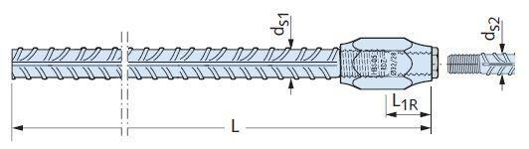Eigenschaften

